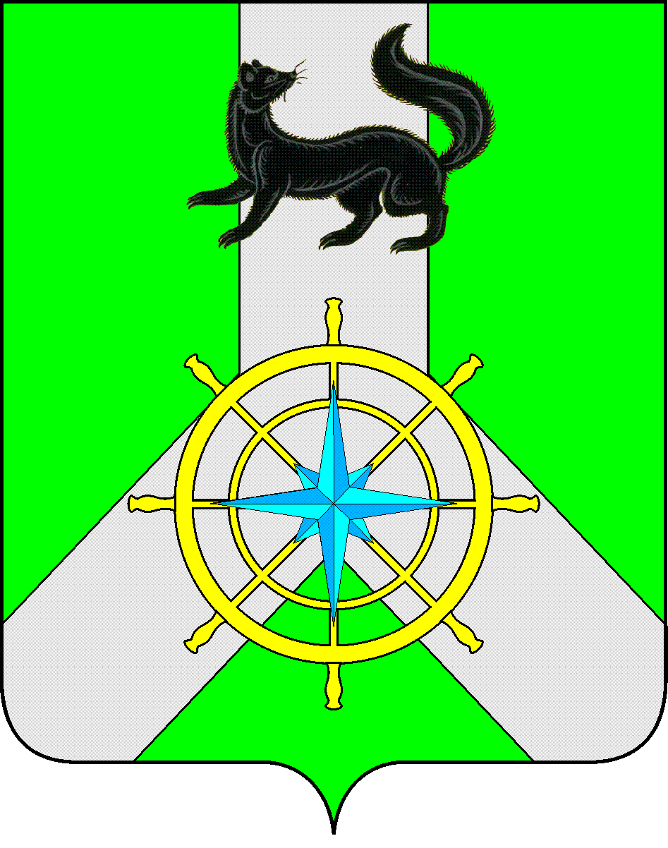

Р О С С И Й С К А Я Ф Е Д Е Р А Ц И Я

И Р К У Т С К А Я О Б Л А С Т Ь
К И Р Е Н С К И Й М У Н И Ц И П А Л Ь Н Ы Й Р А Й О Н

Д У М А

РЕШЕНИЕ №259/7

30 ноября 2022 г. г. Киренск

Об утверждении положения о присвоении звания «Почетный гражданин Киренского района»

В целях выражения признательности и уважения к гражданам, внесшим значительный вклад в развитие муниципального образования Киренский район, в соответствии с Федеральным законом от 06.10.2003 №131-ФЗ "Об общих принципах организации местного самоуправления в Российской Федерации", руководствуясь 25, 54 Устава муниципального образования Киренский район,

ДУМА РЕШИЛА:

- Утвердить положение о присвоении звания «Почетный гражданин Киренского района».
- Признать утратившими силу:
2.1. Решение Думы Киренского района от 30.04.2008 года №28 «О принятии Положения о звании «Почетный гражданин Киренского района в новой редакции»;
2.2. Решение Думы Киренского района от 28.09.2011 года №251/5 «О внесении изменений в Положение о звании «Почетный гражданин Киренского района»;
2.3. Решение Думы Киренского района от 08.09.2021 года №155/7 «О внесении изменений в Решение Думы Киренского района от 30.04.2008 года №28 «О принятии Положения о звании «Почетный гражданин Киренского района в новой редакции».
- Решение подлежит официальному опубликованию в газете «Ленские зори» и размещению на официальном сайте администрации Киренского муниципального района https://kirenskraion.mo38.ru/ в разделе «Дума Киренского района».
- Решение вступает в действие с момента официального опубликования (обнародования).

Председатель Думы
Киренского муниципального района О.Н.Аксаментова

Мэр
Киренского муниципального района К.В.Свистелин

Дума  Киренского  муниципального района |  | УТВЕРЖДЕНО  Решением  Думы Киренского муниципального района  №259/7 от 30 ноября 2022 года

Положение о присвоении звания «Почетный гражданин Киренского района»

- Общие положения

1.1. Положение о присвоении звания «Почетный гражданин Киренского района» (далее - Положение) разработано в соответствии с Федеральным законом от 06.10.2003г. № 131-ФЗ «Об общих принципах организации местного самоуправления в Российской Федерации», Уставом муниципального образования Киренский район и устанавливает порядок рассмотрения ходатайств о присвоении звания «Почетный гражданин Киренского района» (далее – Почетное звание), определяет права и льготы, предоставляемые Почетным гражданам Киренского района.
1.2. Почетное звание является высшей формой поощрения лиц, деятельность которых получила признание жителей Киренского района.
1.3. Почетное звание присваивается за особые заслуги перед сообществом, за выдающиеся достижения и высокое профессиональное мастерство, способствующие развитию Киренского района, повышению его роли и авторитета в Российской Федерации и в Иркутской области.
Основаниями для присвоения Почетного звания являются:
- существенный вклад в развитие Киренского района и обеспечение благополучия его населению, поступки и дела, совершенные во благо Киренского района и его жителей (благотворительная деятельность, пожертвования в особо крупных размерах, безвозмездное финансирование социально-значимых проектов);
- инициатива и успехи в развитии местного самоуправления;
- высокое профессиональное мастерство и многолетний добросовестный труд (трудовой стаж не менее 30 лет);
- выдающиеся заслуги в области науки, техники, культуры, искусства, физкультуры и спорта, воспитании и образовании, здравоохранении, охраны окружающей среды и обеспечения экологической безопасности, укрепления мира и международного сотрудничества, развития экономики и производства, градостроительства и архитектуры, охраны правопорядка и общественной безопасности и иных областях;
- достижения в организации и осуществлении благотворительной и попечительской деятельности в районе;
- безупречная репутация и высокий авторитет среди жителей Киренского района;
- иная созидательная деятельность, способствующая развитию муниципального образования Киренский район, повышению его роли и авторитета.
1.4. Почетное Звание не может быть присвоено гражданам имеющим судимость, в том числе погашенную.
1.5. Присвоение Почетного звания не связывается с фактом рождения в Киренском районе или проживания на его территории.
1.6. Почетное звание присваивается один раз в год, в рамках мероприятий посвященных празднованию Дня Киренского района – 12 июня, и не более чем одному гражданину из числа представленных к награждению. Депутаты Думы Киренского муниципального района (далее – Дума района) вправе отклонить представленную кандидатуру.
1.7. Посмертно Почетное звание не присваивается.
1.8. Почетное звание присваивается при наличии у гражданина знака отличия «За особые заслуги перед Киренским районом» и не может быть присвоено ранее, чем через 5 лет после награждения знаком отличия «За особые заслуги перед Киренским районом».

2. Порядок присвоения звания

«Почетный гражданин Киренского района»

2.1. Почетное звание присваивается решением Думы района по представлению мэра Киренского муниципального района (далее – мэр района).
2.2. Рассмотрение вопроса о присвоении Почетного звания осуществляется на основании ходатайства, оформленного в соответствии с приложением к данному Положению.
2.3. Право возбуждения ходатайства о присвоении Почетного звания принадлежит:
- собранию граждан по месту жительства;
- собранию трудовых коллективов предприятий, учреждений, организаций различных форм собственности;
- собранию членов (участников) общественных объединений;
- собранию коллективов служащих государственных органов;
- собранию коллективов служащих органов местного самоуправления;
- депутатам Думы района;
- мэру района.
2.4. Ходатайство от субъектов инициативы, указанных в п. 2.3. Положения оформляется в письменной форме и должно содержать биографические сведения о выдвигаемом кандидате и описание его заслуг и достижений, за которые лицу может быть присвоено Почетное звание.
2.5. К ходатайству прилагаются следующие документы:
- справка о (наличии) отсутствии судимости лица, представляемого к награждению;
- копии протоколов (выписки из протоколов) собраний: граждан по месту жительства, коллективов служащих (работников) органов и организации, служащих воинских формирований и организаций, членов и участников общественных объединений (в случае, если ходатайство возбуждается перечисленными субъектами);
- учредительные документы органов, организаций и объединений, работники (служащие, члены, участники) которых ходатайствуют о присвоении почетного звания;
- характеристика на гражданина, представляемого к присвоению Почетного звания, раскрывающая степень заслуг перед Киренским районом;
- материалы, документы или их копии, в т.ч. фото-видеоматериалы, подтверждающие заслуги гражданина.
Ходатайства о присвоении Почетного звания направляются в администрацию Киренского муниципального района не позднее, чем за три месяца до Дня Киренского района. Ходатайства, представленные позже указанной даты, к рассмотрению не принимаются.
2.6. Главный специалист по работе с кадрами администрации Киренского муниципального района (далее – ответственный специалист) осуществляет предварительное изучение ходатайства и проверку наличия всех необходимых документов для его рассмотрения. По результатам предварительного рассмотрения ответственный специалист готовит заключение по вопросу поддержания, либо отказа в поддержании ходатайства о присвоении Почетного звания.
2.7. После предварительного изучения ходатайства и проведения проверки наличия необходимых документов ответственный специалист передает все подготовленные материалы, в т.ч. и заключение, указанное в пункте 2.6 данного Положения на рассмотрение общественного Совета по наградам при мэре Киренского муниципального района (далее – Совет по наградам).
2.8. После получения материалов от ответственного специалиста Совет по наградам рассматривает поступившие документы на заседании Совета по наградам. По итогам заседания Совет по наградам принимает решение по вопросу поддержания, либо отказа в поддержании присвоения Почетного звания. Принятое решение направляется мэру района.
2.9. После получения решения Совета по наградам, мэр района направляет представление в Думу района для принятия решения.
2.10. Решение о присвоении Почетного звания принимается Думой района на открытом заседании путем проведения открытого голосования.
2.11. Решение Думы района о присвоении Почетного звания публикуется в газете «Ленские зори» и размещается на официальном сайте администрации Киренского муниципального района не позднее 10 дней с момента принятия данного решения.
2.12. Лицу, удостоенному Почетного звания, вручается удостоверение, памятная лента, нагрудный знак «Почетный гражданин Киренского района» (далее - знаки отличия) и единовременное денежное вознаграждение путем безналичного перечисления на расчетный счет.
2.13. Изображение и описание удостоверения, нагрудного знака, памятной ленты Почетного гражданина Киренского района, утверждаются Думой района.
2.14. Знаки отличия вручаются лицу, удостоенному Почетного звания мэром района в торжественной обстановке на мероприятии, посвященному празднованию Дня Киренского района в присутствии депутатов Думы района, Почетных граждан Киренского района, представителей общественности Киренского района, средств массовой информации, инициаторов присвоения.
2.15. Фамилия, имя и отчество Почетного гражданина Киренского района в тридцатидневный срок после присвоения звания в хронологическом порядке заносится в Книгу Почетных граждан Киренского района.
2.16. Оформление, ведение и хранение Книги Почетных граждан Киренского района осуществляется МКУК «Историко-краеведческий музей».
2.17. Учет, хранение и организация выдачи знаков отличия осуществляется администрацией Киренского муниципального района.

3. Права Почетного гражданина Киренского района

3.1. Почетный гражданин Киренского района имеет право:
- беспрепятственно входить в здания и помещения, занимаемые органами местного самоуправления при предъявлении удостоверения Почетного гражданина Киренского района;
- быть принятым мэром района, должностными лицами органов местного самоуправления, депутатами Думы района, руководителями муниципальных предприятий и учреждений;
- вносить от своего имени вопросы на рассмотрение Думы района и мэру района;
- присутствовать на заседаниях Думы района;
- пользоваться льготами, предоставленными Почетному гражданину Киренского района.
3.2. Почетные граждане Киренского района приглашаются на торжественные мероприятия, посвященные важным событиям района.

4. Льготы, предоставляемые Почетным гражданам

Киренского района

4.1. Почетному гражданину Киренского района предоставляются следующие льготы:
- единовременное денежное вознаграждение при присвоении Почетного звания в размере 5000 (пять тысяч) рублей;
- ежемесячная выплата;
- оплата стоимости путевки и проезда в санаторно-курортные учреждения Российской Федерации один раз в два года в пределах Российской Федерации.
4.2. Финансирование льгот, предоставленных Почетному гражданину Киренского района, осуществляется за счет средств местного бюджета. Средства на предоставление льгот Почетным гражданам района ежегодно предусматриваются в бюджете района на очередной финансовый год.

5. Порядок предоставления льгот Почетному гражданину

Киренского района

5.1. Обеспечение предоставления льгот Почетному гражданину Киренского района возлагается на администрацию Киренского муниципального района.
5.2. Порядок предоставления ежемесячной выплаты:
5.2.1. Размер ежемесячной выплаты Почетного гражданина Киренского района устанавливается решением Думы района ежегодно перед принятием бюджета на очередной финансовый год, исходя из финансовых возможностей районного бюджета;
5.2.2.Ежемесячная выплата Почетным гражданам Киренского района осуществляется до 10 числа каждого месяца.
5.2.3. Основанием для перечисления ежемесячной выплаты является личное заявление Почетного гражданина Киренского района с приложенной к нему копией паспорта, копией удостоверения Почетного гражданина и реквизитов счета для зачисления выплаты.
5.3. Порядок предоставления льготы по оплате стоимости путевки и проезда в санаторно-курортные учреждения Российской Федерации и проезда до места лечения:
5.3.1. Оплата стоимости путевки в санаторно-курортные учреждения Российской Федерации для лечения и отдыха Почетного гражданина Киренского района осуществляется 1 раз в 2 года на основании заявления Почетного гражданина с приложенными к нему копиями паспорта, удостоверения Почетного гражданина и направления на санаторно-курортное лечение, выданного лечебным учреждением. В случае оплаты проезда к месту лечения и обратно необходимо также приложить платежные документы, подтверждающие расходы на проезд до места лечения.
5.3.2. В случае, если Почетный гражданин Киренского района в течение двухлетнего периода не воспользовался правом оплаты стоимости путевки и проезда в санаторно-курортные учреждения Российской Федерации, то ему выплачивается компенсация в размере 20 000 рублей на основании соответствующего заявления, представленного на имя мэра района. Двухлетний период исчисляется с момента присвоения Почетного звания.
5.4. Льготы предоставляются Почетному гражданину Киренского района при жизни. Родственникам Почетного гражданина Киренского района вышеперечисленные льготы не предоставляются.

6. Последние почести Почетному гражданину

Киренского района

6.1. В случае смерти лица, удостоенного Почетного звания, помощь в организации его похорон осуществляется временной комиссией, созданной мэром района.
6.2. В состав комиссии включаются представители администрации Киренского муниципального района, депутаты Думы района, представители общественных, трудовых коллективов предприятия, учреждений, организаций.
6.3. Помощь в организации похорон Почетного гражданина включает в себя оплату за:
- оформление документов, необходимых для погребения умершего;
- перевозку умершего в морг, услуги морга;
- предоставление и доставку гроба, венка, памятника;
- перевозку тела к месту погребения;
- погребение.
Оплата указанных мер производится по фактическим затратам, подтвержденным соответствующими документами по распоряжению администрации района.
Финансирование организации похорон осуществляется за счет средств районного бюджета.

7. Лишение звания «Почетный гражданин Киренского района»

7.1. Гражданин может быть лишен Почетного звания в случае вступления в силу обвинительного приговора суда о привлечении лица, удостоенного этого звания, к уголовной ответственности, а также за совершения действия, порочащего Почетное звание. Лишение Почетного звания и аннулирование знаков отличия и льгот, осуществляется решением Думы Киренского муниципального района.
7.2. С инициативой о лишении гражданина Почетного звания могут выступать субъекты, указанные в пункте 2.3. раздела 2 Положения.
7.3. В случае отмены по реабилитирующим основаниям обвинительного приговора суда, в соответствии с которым лицо было лишено Почетного звания, принятое при этом решение Думы района признается утратившим силу, а лицо считается восстановленным в правах на Почетное звание. Восстановление в правах Почетного гражданина Киренского района принимается решением Думы района.

Мэр
Киренского муниципального района К.В.Свистелин

Приложение №1
к Положению о присвоении звания
Почетный гражданин Киренского района

ХОДАТАЙСТВО
о присвоении звания Почетный гражданин Киренского района
(наименование награды Киренского района или почетного звания Киренского района)
1.Фамилия
имя, отчество
2. Должность, место работы (службы)
(полное наименование организации независимо от организационно-правовой формы и формы собственности (далее – организация), государственного органа Иркутской области, органа местного самоуправления муниципального образования Иркутской области (далее – орган)

3. Число, месяц, год рождения
4. Ученая степень, ученое звание, воинское звание, специальное звание, классный чин, дипломатический ранг (при наличии)
5. Какими государственными наградами Российской Федерации и ведомственными наградами органов государственной власти награжден (а) и год награждения
6. Какими наградами Иркутской области, почетными званиями Иркутской области и наградами органов местного самоуправления муниципальных образований Иркутской области награжден (а) и год награждения
7. Общий трудовой стаж (стаж государственной службы, стаж муниципальной службы)
8. Стаж работы в соответствующей отрасли на территории Киренского района

9. Информация о трудовой (служебной, общественно полезной и иной общественной) деятельности (включая обучение в профессиональных образовательных организациях и образовательных организациях высшего образования, военную службу)
Дата  поступления  (месяц, год) | Дата  ухода  (месяц, год) | Должность с указанием наименования организации (органа) (в соответствии с записями в документах государственного образца об уровне образования и (или) квалификации, военном билете, трудовой книжке) | Адрес организации (органа)

10. Иные сведения, имеющие значение при награждении наградой Киренского района, присвоении почетного звания Киренского района ________________________

Руководитель _______ ФИО
(подпись)

М.П.

Характеристика

Руководитель
(подпись) (фамилия, инициалы)

М.П.

